Python測試程式環境建置教學
執行前請確認已安裝中國信託致富王
- 安裝32bit python 3.10
https://www.python.org/downloads/release/python-3100/
在網頁下方下載Windows Installer(32-bit)
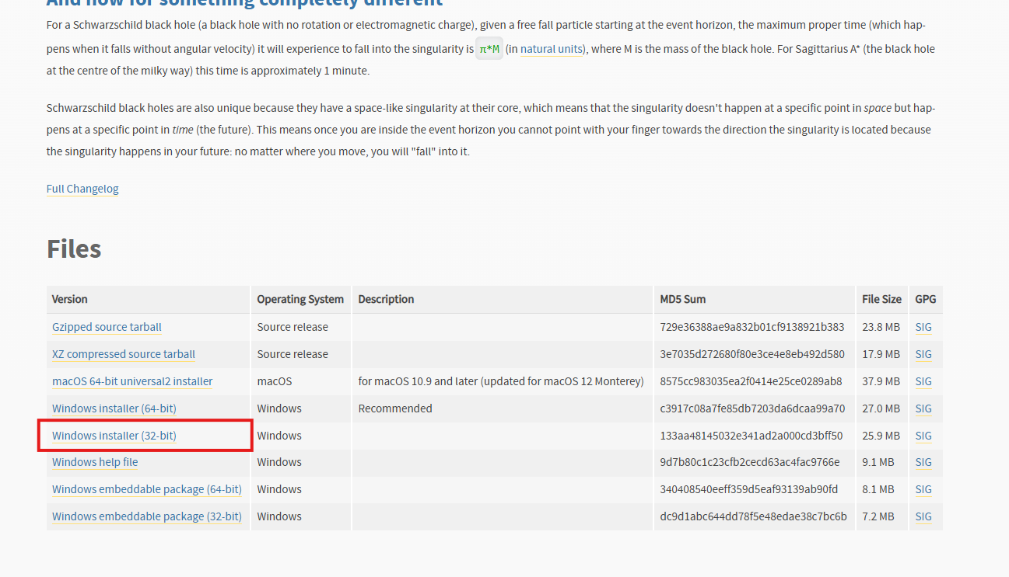
開啟安裝程式後記得勾選添加至環境變數中
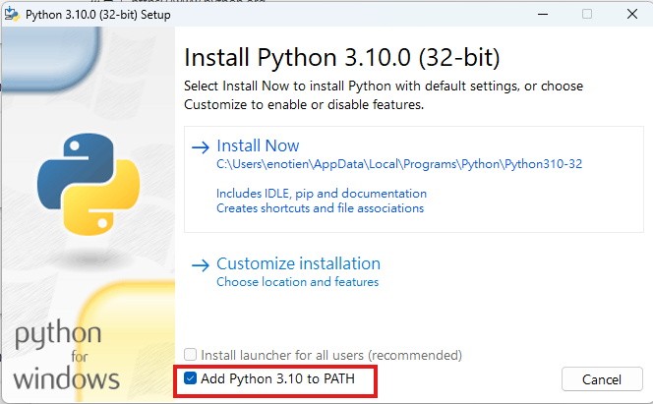

- 套件安裝
開啟命令提示字元並執行以下命令
python -m pip install PyQt5=="5.15.7"
python -m pip install pywin32

- 執行測試程式
確認已安裝中國信託致富王與憑證後
在測試程式目錄開啟命令提示字元並執行以下命令
python .\main.py
即可開始測試程式

